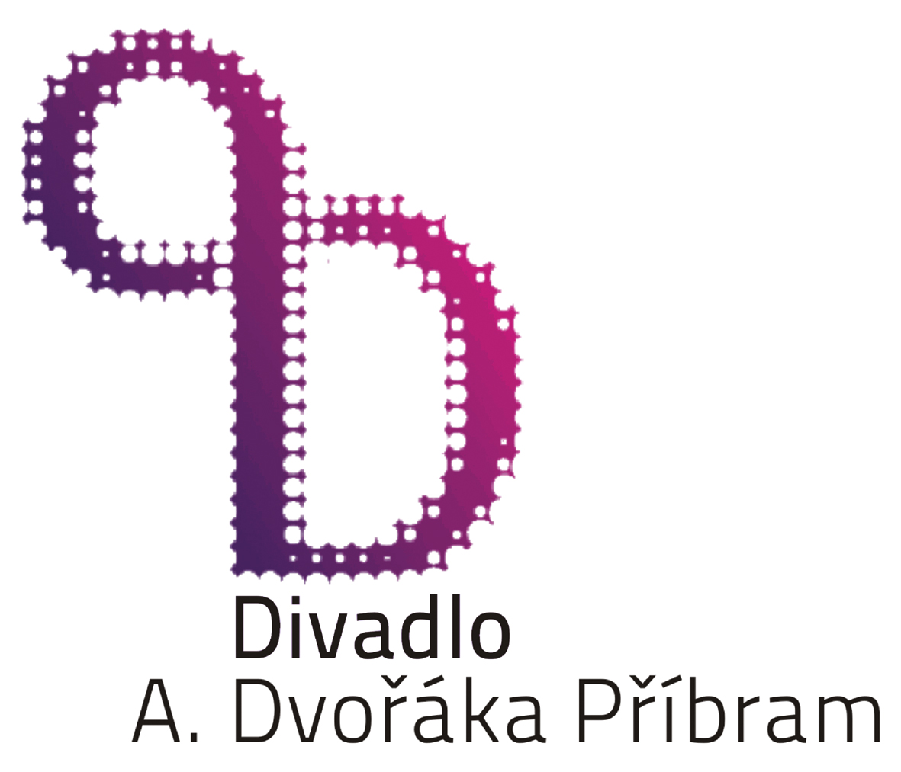
Divadlo A. Dvořáka Příbram, Legionářů 400, 261 01 Příbram 7,
zastoupené MgA. Petrem Bednářem, ředitelem
tel.: xxxxxxxxx fax: xxxxxxxxx
č.ú. xxxxxxxxx KB Příbram, IČ: 00360139, DIČ: CZ00360139
Kontaktní osoba: xxxxxxxxx, tel. xxxxxxxxx,
e-mail: xxxxxxxxx

a

AKORD & POKLAD, s.r.o., Nám. SNP 1, 700 30 Ostrava
zastoupená Mgr. Darinou Daňkovou, jednatelkou
tel.: xxxxxxxxx
IČ: 47973145, DIČ: CZ47973145
Kontaktní osoba: xxxxxxxx, tel. xxxxxxxxx, e-mail: xxxxxxxxx
/dále jen pořadatel/

uzavírají

SMLOUVU O ZÁJEZDOVÉM PŘEDSTAVENÍ
č. 0054/2018

I.

Předmět smlouvy

Divadlo A. Dvořáka Příbram se zavazuje uskutečnit představení: Irena Dousková „ HRDÝ BUDŽES“ dne
6. června 2018 se začátkem v 19:00 hodin v Domě kultury Akord, Nám. SNP 1, Ostrava-Jih.

Za sjednané představení uhradí pořadatel Divadlu A. Dvořáka Příbram dohodnutou částku ve výši xxxxxx Kč (slovy) xxxxxx
+ uhradí 50 % dopravy dekorací, zvukové techniky a uměleckého souboru (šňůra s Divadlem Na Šantovce Olomouc)

+ uhradí autorské honoráře DILIA Praha (3%)

+ oznámí hrubou tržbu a uhradí na základě faktury autorské honoráře paní Ireně Douskové (12%, číslo účtu: xxxxxxxxx, pro oznámení hrubé tržby použijte přiložený formulář a vyplněný zašlete mailem na adresu: xxxxxxxxx).

+ zajistí a uhradí 50 % ubytování (šňůra s Divadlem Na Šantovce Olomouc)
hotelového typu na noc z 6. na 7. 6. 2018 se sociálním zařízením a teplou vodou na pokoji takto:

5 jednolůžkových a 3 dvoulůžkové pokoje se sociálním zařízením, pro herce, jejich řidiče a pro technický personál- s možností opuštění pokojů 7. 6. až v 16:30 hodin,

adresa ubytování: Hotel AKORD, příp. xxxxxxxxx – bude upřesněno

………………………………………………………………………………………………………………………………

Pořadatel dále uhradí vyžádané plakáty k propagaci představení:

Pořadatel objednává 0 ks plakátů velikosti A2 (xxx Kč/ks).

II.
Pořadatel se zavazuje zajistit a poskytnout:

- Řádnou přípravu a úklid jeviště (jeviště musí být bez hřebíků, žvýkaček, sponek apod.) s volným přístupem ze šaten a s možností příchodu ze sálu. Scéna a domácí personál budou k dispozici dle požadavků.
2. V zimních měsících vytopení těchto prostor minimálně na 21 °C.
3. Pro realizaci představení a nerušeného průběhu zkoušek na jevišti pořadatel zabezpečí
- prostor pro vhodné parkování vozidel (Nákladní Iveco, 2 osobní automobily), případně volná místa pro tato vozidla na vyhrazeném parkovišti, a to i v místě ubytování
- vyklizení přístupové cesty pro stavbu kulis
- možnost připevnění konstrukce do podlahy (vruty)
- úklid jeviště po postavení kulis (uklízečka musí být k dispozici od příjezdu divadla do začátku představení)
4. Musí být zajištěna možnost použití otevřeného ohně na jevišti (svíčky a kouření)
5. 6 kusů volných vstupenek v předních řadách pro Divadlo A. Dvořáka Příbram
6. Místní technický personál
technika: od 15:30 hodin
osvětlovač: od 15:30 hodin
zvukař: od 15:30 hodin
2 pomocníci na nošení kulis: od 15:30 hodin – zajistí pořadatel
7. Volné šatny pro 2 ženy a 1 muže a zázemí pro 8 osob technického personálu.
8. Nesdělovat jakékoliv kalkulační údaje týkající se ceny představení, honorářů a ostatních nákladů.
9. Ohlásit představení agentuře DILIA a zaplatit autorské honoráře z tržeb.

III.
Divadlo A. Dvořáka Příbram se zavazuje:

- Provést představení v dohodnutém termínu a v plné umělecké a technické úrovni, odpovídající možnostem vybavení jeviště.
2. Dodat dle vlastních možností a dohody s pořadatelem podklady a materiály pro propagaci představení. Pro návštěvníky představení dodá programy, jejichž prodej zajistí pořadatel.
3. Divadlo A. Dvořáka Příbram ručí za to, že jeho vlastní technická a elektrická zařízení, používaná při představení, splňují podmínky ČSN 331610 a 331600.
4. Pracovníci divadla jsou poučeni o respektování požární ochrany ve smyslu zákona 133/85 Sb. a vyhlášky č.246/01.

IV.
Všeobecná ujednání:

- Pořadatel tuto smlouvu potvrdí razítkem a podpisem a kopii vrátí do pěti dnů po doručení. Jestliže tak neučiní a písemně svoji objednávku nezruší, považuje se smlouva i tak za uzavřenou. Divadlo A. Dvořáka Příbram považuje objednávku za závaznou a v případě pozdějšího bezdůvodného odmítnutí si vyhrazuje právo na náhradu vzniklých nákladů.
- Pořadatel zašle Divadlu A. Dvořáka Příbram podrobný nákres půdorysu jeviště. Tento půdorys je součástí smlouvy.
- Pořadatel se zavazuje po uskutečnění pořadu uhradit došlou fakturu bez prodlení splatnosti, která je stanovena na 10 dní.
- Při představeních není povoleno pořizovat obrazové ani zvukové záznamy.
5. Pro potřeby statistiky zde uveďte počet míst v hledišti: 500.
S ohledem na charakter představení a požadavek představitelky hlavní role je maximální schválený počet míst v hledišti 400. V případě vyššího počtu míst v hledišti než 400 se pořadatel zavazuje uhradit Divadlu A. Dvořáka Příbram zvláštní provizi ve výši 20% ze vstupného vybraného za nadlimitní místa na základě písemné dohody formou dodatku ke smlouvě.

V.
Odpovědnost při neuskutečnění představení

- Od smlouvy lze odstoupit:
- bude-li představení znemožněno z důvodů vyšší moci bez zavinění souboru, /např. nemoc, úmrtí apod./ či smluvních stran /požár, epidemie apod./. Odstoupení musí být provedeno písemnou formou a neprodleně doručeno druhé straně.
- Divadlo A. Dvořáka Příbram má právo od smlouvy odstoupit v případě, že pořadatel nezajistil sjednané, výše uvedené smluvní podmínky.
- V případě zrušení této smlouvy pořadatelem ve lhůtě nejpozději 7 dnů před konáním představení, zaplatí Divadlu A. Dvořáka Příbram úhradu nákladů vzniklých s přípravou akce ve výši 50% sjednané částky. V případě zrušení představení ve lhůtě 2 dní před konáním představení uhradí objednavatel až 100% sjednané částky. O výši těchto úhrad rozhoduje ředitel Divadla A. Dvořáka Příbram s ohledem na důvody zrušení představení.
- Divadlo A. Dvořáka Příbram si vyhrazuje právo v případě vlastních potíží od smlouvy odstoupit s povinností oznámení nejpozději 14 dní před termínem akce bez náhrady.

VI.
Závěrečná ustanovení

- Tato smlouva je závazná pro obě strany po podpisu stran a bude zveřejněna v registru smluv podle zákona 340/2015 Sb..
- Tato smlouva obsahuje úplné znění, na kterém se obě strany shodly. Jakékoliv doplňky či změny mohou být učiněny pouze formou písemného dodatku se souhlasem obou stran.
- Smlouva se řídí platnými právními předpisy ČR v době podpisu smlouvy.
- Smlouva se vyhotovuje v 2 tiskopisech a každý má povahu originálu.
- Pořadatel zašle obratem Divadlu A. Dvořáka Příbram spolu s podepsanou smlouvou potvrzené technické podmínky, které jsou součástí smlouvy, případně v nich vyznačí všechny nesrovnalosti a chybějící vybavení a telefonicky zkonzultuje odchylky ve vybavení s uvedenými pracovníky Divadla A. Dvořáka Příbram. V případě nedodržení technických podmínek a povinností pořadatele dle čl. II této smlouvy a zjištění jakýchkoli závad bránících odehrát představení v plné kvalitě si Divadlo A. Dvořáka Příbram vyhrazuje právo neodehrát domluvené představení, s tím, že pořadatel uhradí Divadlu A. Dvořáka Příbram domluvenou částku za představení v plné výši. O případné možnosti neodehrát představení z výše uvedených zábran rozhoduje pověřený vedoucí zájezdu.

V Příbrami dne 27. 2. 2018 ………………………………………….

V Ostravě, dne 5. 3. 2018
..........................................................
pořadatel

